Дистанционное обучение на 13.04.2020 г.
Тема: Северо-Восточная Сибирь (разнообразие и контрастность рельефа (котловинность рельефа, горные хребты, переходящие в северные низменности; суровость климата; многолетняя мерзлота; реки и озера; влияние климата на природу; особенности природы).
1 задание по рис.126,на стр. 216 учебника опредилите географическое положнение Северо-Восточная Сибири.
2 задание по тектонической карте учебника определите тектонические особенности территории
3 задание С помощью карты Восточная Сибирь и Дальный Восток нанести на контурную карту Восточная Сибирь и Дальный Восток объекты:
ПРОЛИВЫ: Санникова, Дмитрия Лаптева
ОСТРОВА: Северная Земля, Новосибирские, Анжу, Ляховские.
ХРЕБТЫ: Верхоянский, Черского, Сунтар-Хаята
ПЛОСКОГОРЬЯ: Янское, Эльгинское, Анадырское
НАГОРЬЯ: Оймяконское
НИЗМЕННОСТИ:Яно-Индигирская, Колымская
РЕКИ:, Лена, Алдан, Яна, Индигирка, Колыма
Домашнее задание : Научиться показать по карте нанесённые на контурную карту объекты.
Записать названия географических объектов:
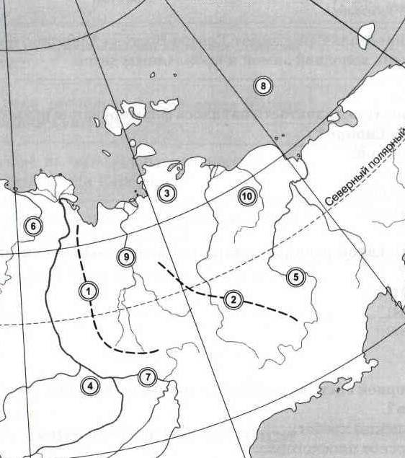
Ответы на домашнее задание прислать на адрес электронной почты razina.sabirova@mail.ru с указанием, имени, класса на файле или сфотографировать и отправить по телефону +79046751266 на 15.04.2020.
Дистанционное обучение на 16.04.2020 г.
Тема: Байкал. Уникальное творение природы. Особенности природы. Образование котловины. Байкал – как объект Всемирного природного наследия (уникальность, современные экологические проблемы и пути решения).
1 задание Прочитайте 2 под тему п.47. и ответьте на 2 вопрос на стр.237.
2 задание Ознакомтесь с органичским миром Байкала по презентации показанной учителем и ответьте на 1 вопрос на стр.237.
3 задание С помощью атласа ответьте на 5 вопрос на стр.237.
Домашнее задание : Ответьте устно на 3 вопрос на стр.237 с помощью СМИ.

Телефон для связи с учителем +79046751266

